







M A N U A L T E C N I C O D E L S O F T W A R E

STOCKCLEM







Autores:
Juan Diego Orrego Vargas Juan Jose Arenas izquierdo Esteban Colorado Vargas
Daniel Albeiro Ortiz Manzanares Juan Pablo Giraldo Ramirez Karol Dayana Arbelaez Cortes Nicolle Vanessa Melendez Garcia Jhon Edinson Zuluaga Bedoya

https://github.com/anfeles85/stockl em-sena




ÍNDICE

Introducción Instalación De Software Pasos de Instalación Manual de Usuario Procedimientos
FAQS y Problemas Frecuentes








INTRODUCCIÓN

El Centro de Formación SENA CLEM de Tuluá, en su área de Granja Integral, requiere un control riguroso de los insumos agropecuarios (medicamentos veterinarios, alimentos balanceados, fertilizantes, semillas y otros) para garantizar la bioseguridad, la calidad de los procesos productivos y el cumplimiento de las normas sanitarias y técnicas del sector. El aumento constante en el volumen y variedad de estos insumos, junto con la necesidad de mantener una trazabilidad completa desde el proveedor hasta su uso final, evidenció la limitación de los registros manuales y la urgencia de implementar un sistema informático centralizado que eliminara errores, optimizara el inventario y facilitara la auditoría en tiempo real.

Para dar solución a esta necesidad se desarrolló la aplicación web STOCKCLEM, una aplicación web robusta e intuitiva que integra en una sola plataforma once módulos interconectados: dashboard con indicadores y alertas en tiempo real (stock mínimo, vencimientos próximos y movimientos recientes), gestión de personal y usuarios con roles y permisos, catálogos de proveedores, categorías, unidades de medida y presentación de insumos, registro detallado de entradas y salidas con lote, fecha de vencimiento y responsable, módulo central de artículos que concentra toda la información y el historial de cada insumo, y un potente generador de reportes personalizados e imprimibles.

Este sistema asegura la trazabilidad bidireccional completa de cada insumo, reduce significativamente los errores humanos, optimiza el uso de recursos y proporciona información actualizada para la toma de decisiones, cumpliendo plenamente con los estándares de calidad del SENA y las entidades regulatorias del sector agropecuario.


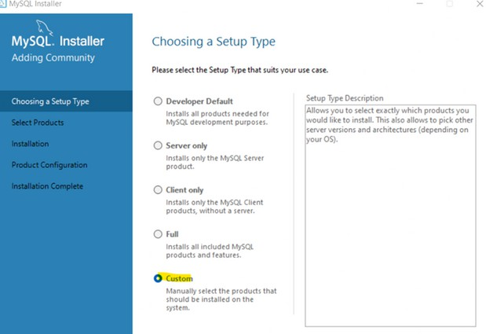






INSTALACIÓN DEL SOFTWARE

Requisitos del Sistema
El sistema de instalación para este software web es relativamente sencillo, pero requiere seguir varios pasos clave para garantizar su correcto funcionamiento. Este proceso está diseñado para ser intuitivo, aunque se recomienda contar con conocimientos básicos de administración de servidores o la asistencia de un técnico en informática.
Antes de comenzar la instalación, asegúrate de cumplir con los requisitos mínimos del sistema que se detallan a continuación. También es fundamental revisar las instrucciones para configurar el servidor web, el motor de bases de datos MySQL y las dependencias de Laravel.

INSTALACION MYSQL

Para instalar MySQL 8.0: Debemos descargar la versión mas pesada del instalador
https://dev.mysql.com/downloads/installer/

Para instalar el gestor de base de datos: Descargar el instalador
https://www.heidisql.com/download.php

Instalación MySQL
Ejecutamos el archivo de instalación mysql-installer-web-community-8.0.44.0.msi Aqui seleccionamos custom



Seleccionamos solamente: MySQL Server 8.x MySQL Workbench 8.x MySQL Shell 8.x
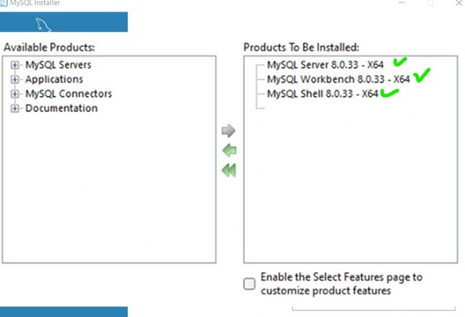

Aquí en la configuración de la contraseña colocamos root en ambos campos

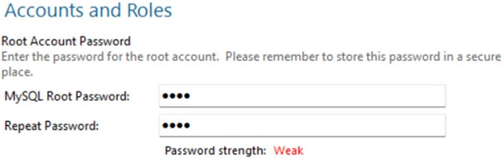



INSTALACION HEIDISQL

Aqui no se tiene una configuración personalizada, solo seleccionar tal como aparece en la imagen
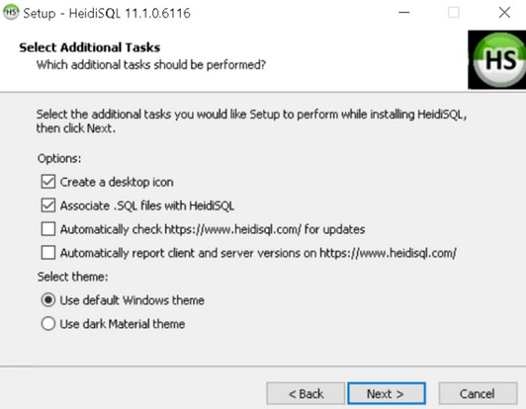

Importar base de datos
Abrimos nuestro gestor de base de datos: HeidiSQL Colocamos nuestras credenciales de acceso

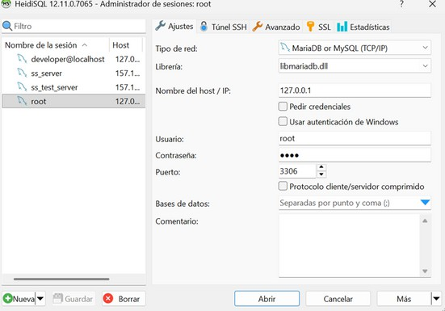


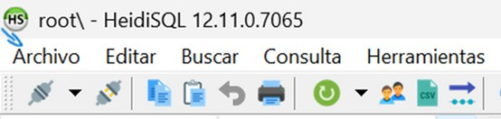

Una vez dentro de la aplicación Heidi, presionamos el archivo

Después, presionamos en cargar archivo SQL
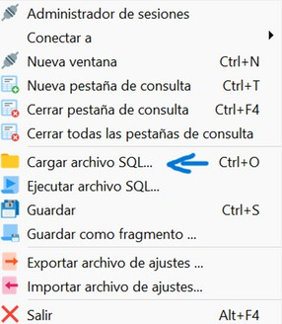

Después buscamos nuestro script de la base de datos en nuestros archivos y le damos abrir

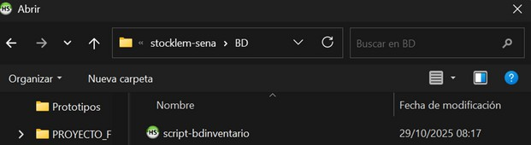



Una vez le demos abrir, se cargará nuestro script

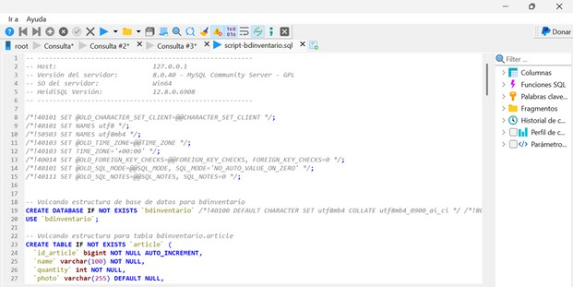

Una vez cargado, lo seleccionaremos todo con Ctrl + A y lo ejecutaremos presionando el icono azul o con Ctrl + F9

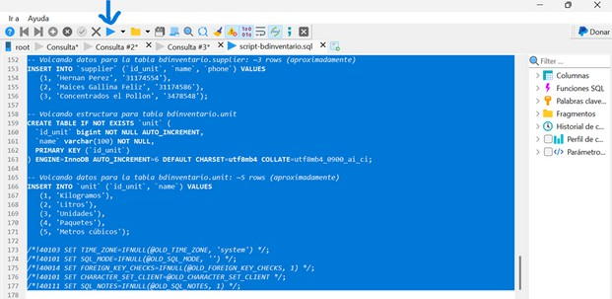


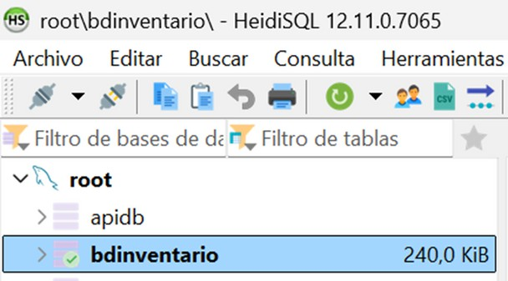

Una vez ejeutado el script, deberá aparecer al costado izquierdo

Exportar base de datos
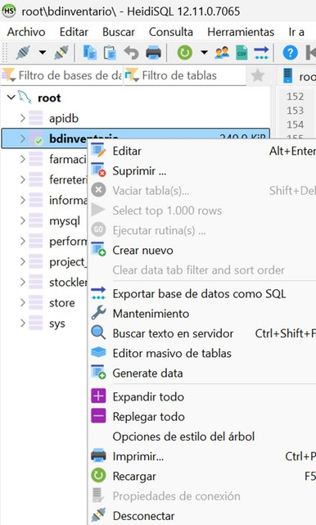
Nos paramos en la base de datos que queremos exportar y le damos clic derecho Nos aparecerá el siguiente menú









Una vez ejeutado el script, deberá aparecer al costado izquierdo

Exportar base de datos
Nos paramos en la base de datos que queremos exportar y le damos clic derecho Nos aparecerá el siguiente menú




Ahora le damos donde dice exportar base de datos como SQL
Una vez le demos click nos aparecerá la siguiente ventana, aquí deberemos tener seleccionados los 2 campos que dicen crear
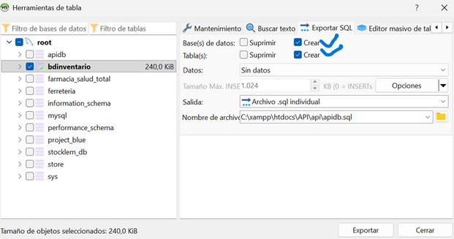

Después de eso presionaremos donde aparece la carpeta amarrila y seleccionaremos donde vamos a guardar nuestro script de la base de datos y el nombre del archivo
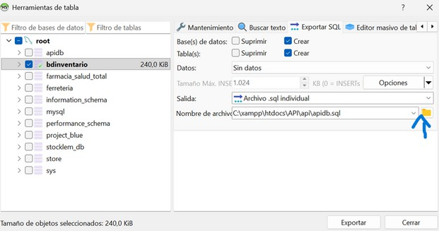



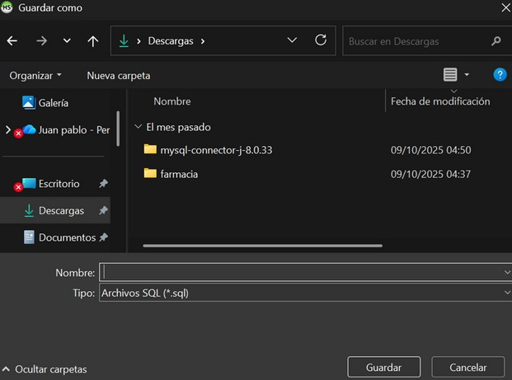

Aquí seleccionamos la ruta donde vamos a guardar el script y donde dice nombre colocamos el nombre del archivo y finalmente guardamos

INSTALACIÓN DEL COMPOSER

Paso 1 - Descargar el instalador
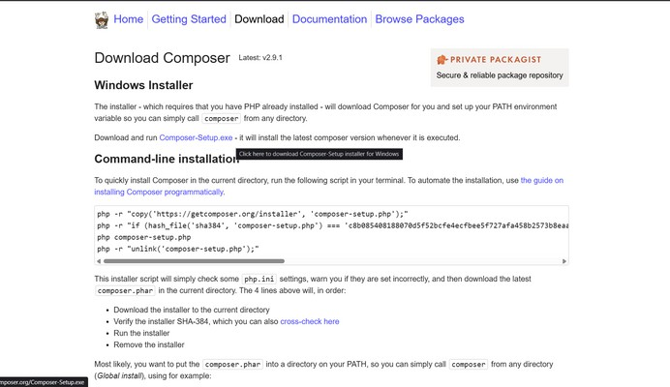

Paso 2 - Ejecución y Configuración

Dirígete al sitio web oficial de Composer y descarga la última versión del instalador, llamado Composer-Setup.exe



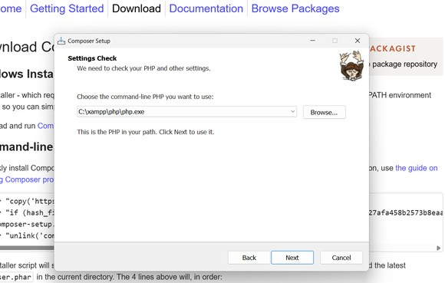
Ejecuta el archivo Composer-Setup.exe. Haz clic en Next.
Elige la ubicación de tu archivo php.exe. Esto es crucial.
(Ejemplo XAMPP: C:\xampp\php\php.exe)
Haz clic en Next, y luego en Install. Finalmente, haz clic en Finish.



Paso 3 - Verificación en CMD (Terminal)
Abre la terminal de Windows (CMD o Símbolo del Sistema) y ejecuta el siguiente comando:
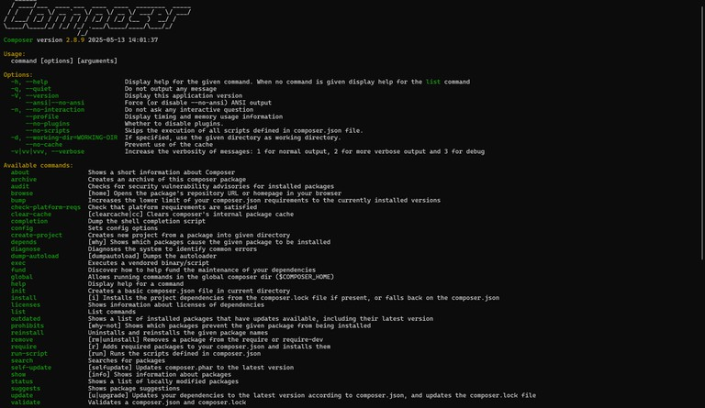



INSTALACIÓN DE XAMPP

Para descargar la herramienta XAMPP Control Panel, es importante seguir una serie de pasos, además de tener en cuenta algunos aspectos

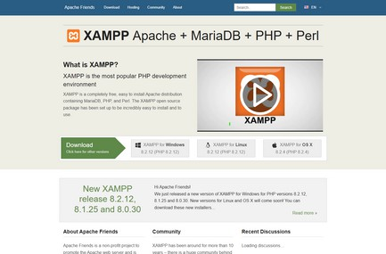
01

Descargar XAMPP Control Panel
Primero, dirígete al sitio web oficial
Luego, selecciona la version para tu Sistema Operativo (Windows, Linux o macOS)

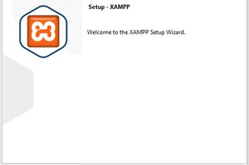
02

Ejecutar el instalador
Una vez haya terminado la descarga, abre el archivo descargado
Acepta los permisos de instalación si el sistema lo solicita

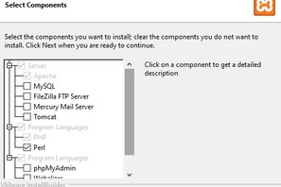
03

Configurar la instalación
Sigue los pasos del asistente de instalación hasta que llegues al punto de selección de componentes, donde solo marcarás: PHP y Perl, los demás componentes no son necesarios
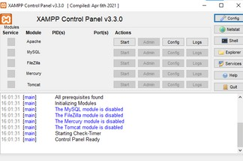
Deja la carpeta de instalación por defecto y continua con Next para finalizar

04

Inicializar el servicio
Abre XAMPP Control Panel
Desde el menú, podemos administrar sus servicios
En el servidor de Apache, da clic en Start para iniciar el servidor y Stop para detener el servidor



MANUAL DE USUARIO

Para saber cómo funciona STOCKCLEM, cuáles son los pasos a seguir en determinada función, cuáles son los menús del sistema, el acceso y demás funciones, diríjase al manual de usuario que se encuentra distribuido con STOCKCLEM. Este manual fue elaborado aparte ya que es necesario que sea accesible desde afuera como desde dentro del software.

Para ver el manual de usuario haga clic en:


Manual de Usuario



PROCEDIMIENTO

STOCKCLEM cuenta con varios módulos principales que permiten la gestión integral del inventario:

FUNCIONALIDADES DE STOCK CLEM
Módulos Principales:
Artículos: Gestión completa de insumos del inventario Categorías: Clasificación y organización de artículos Presentaciones: Formatos y empaques de productos Entradas: Registro de ingresos al inventario
Salidas: Control de egresos y retiros
Unidades: Sistema de medidas y conversiones Reportes: Generación de informes y consultas Personas: Gestión de personal autorizado Usuarios: Administración de accesos al sistema Proveedores: Control de empresas suministradoras

DESCRIPCIÓN DEL SISTEMA ACTUAL

Gestión de Artículos:

Para el registro de un nuevo artículo en el sistema, el usuario autorizado accede al módulo correspondiente, digita la información requerida incluyendo nombre, cantidad, categoría, presentación y proveedor. El sistema valida los datos y los almacena en la base de datos.

Características:

Nombre único para cada artículo Control de cantidades y stock mínimo
Posibilidad de agregar fotos y fichas técnicas Exportación e importación de datos en Excel

Registro de Entradas:

Cuando llegan nuevos insumos al centro, se registra una entrada especificando: Fecha de entrada (obligatoria)
Fecha de expiración (opcional) Cantidad ingresada
Código SENA (opcional) Observaciones del ingreso
El sistema actualiza automáticamente el stock disponible.






Registro de Salidas:
Al retirar insumos del inventario, se registra una salida indicando: Persona autorizada
Cantidad retirada Artículo específico Observaciones del retiro Fecha de salida
El sistema reduce el stock y mantiene el histórico.

CAPACITACIÓN
Para el manejo óptimo de STOCK CLEM se dispone de:

Material de capacitación:
Manual de usuario escrito y en medio magnético Asistencia del personal capacitante
Aplicación instalada con todos sus manuales Contacto para consultas posteriores

Duración y lugar:
Capacitación en instalaciones del centro Duración: una semana
Sesiones de dos horas diarias Horario acordado mutuamente

PARAMETRIZACIÓN DE STOCK CLEM
Adecuación Hardware:
Requisitos mínimos:
Equipo de cómputo con disco duro 80 GB Memoria RAM 4 GB mínimo
Procesador Intel i3 o equivalente Conexión a internet estable
Adecuación Software:
Sistema operativo Windows 10/11 o Linux
Navegador web actualizado (Chrome, Firefox, Edge) Acceso a internet para actualizaciones

MIGRACIÓN DE DATOS Y COPIAS DE SEGURIDAD
Copia de seguridad de la base de datos: Para generar backup de MySQL:
- Acceder al motor de base de datos MySQL
- Seleccionar la base de datos stocklem_db
- Exportar como archivo SQL
- Especificar ruta y nombre del archivo
- Seleccionar opciones de exportación completas








Restauración de copia de seguridad: Abrir MySQL
Importar archivo SQL de backup Configurar opciones de importación Ejecutar la restauración
Recomendación: Realizar copias de seguridad mensuales programadas.

DESARROLLO DE STOCK CLEM

STOCKCLEM ha sido desarrollado utilizando tecnologías modernas: Backend: PHP con Laravel 10
Frontend: Bootstrap 5, JavaScript Base de datos: MySQL 8.0
Características: Diseño responsivo, exportación PDF/Excel, autenticación segura

ACCESO A STOCKCLEM
Roles de usuario:
Administrador: Acceso completo a todos los módulos Coordinador Administrativo: Gestión operativa del inventario
Contraseña por defecto: Al instalar el sistema, se crea un usuario administrador con contraseña temporal que debe ser cambiada en el primer acceso.
Cambio de contraseña:
Acceder al menú de perfil de usuario Seleccionar "Cambiar contraseña" Ingresar contraseña actual y nueva Confirmar el cambio








FAQS Y PROBLEMAS FRECUENTES
· ¿Qué significa el mensaje “No se ha podido conectar a la Base de Datos”?
Esto significa que hay un problema con la base datos que almacena toda la información de STOCKCLEM, sin ella es imposible operar el sistema. Cuando esto ocurre se pueden tener causas como:

El motor de base de datos MySQL no ha sido instalado o fue removido del computador. O también, se generó una mala instalación del mismo.
Otra causa es que el motor esté instalado pero la base de datos no ha sido creada o fue creada erróneamente.

Para resolver dicho problema contacte al proveedor del software o un técnico en informática, el cual podrá solucionar el restablecimiento de la base de datos.

Al iniciar sesión aparece “Por favor verifica que no seas un robot” o “Credenciales incorrectas”:
Causas:
No se completó el captcha (recaptcha) correctamente. Correo electrónico o contraseña incorrectos.
Se escribió con mayúsculas/minúsculas distintas(el sistema diferencia mayúsculas).
El usuario esta inactivo. Solución:
Marque la casilla “No soy un robot” y complete el captcha si aparece.
Escriba nuevamente el correo y la contraseña prestando atención a mayúsculas, minúsculas y espacios.
Si olvidó la contraseña, haga clic en “¿Olvidaste tu contraseña?” y siga el proceso de recuperación.

· Al importar datos masivos desde Excel en personas o artículos y aparece:
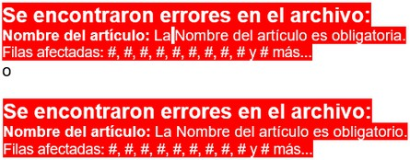

Solución:
Asegúrese de que todos los campos obligatorios estén llenos y en el formato correcto.
Guarde el archivo como .xlsx (Excel 2007 o superior) y no como .xls antiguo.
Si el error persiste, abra el archivo Excel y revise exactamente las filas indicadas en el mensaje de error.

